TRABAJO PRACTICO N*2
TALLER LABORATORIO
DE INFORMATICA



ALUMNO: JOAQUIN BENAVIDEZ
PROFESORA: ANDREA GOMEZ
CURSO: 1*A
AÑO ELECTIVO: 2025
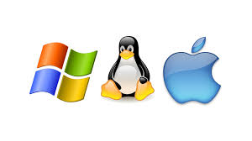
COLEGIO DEL PRADO

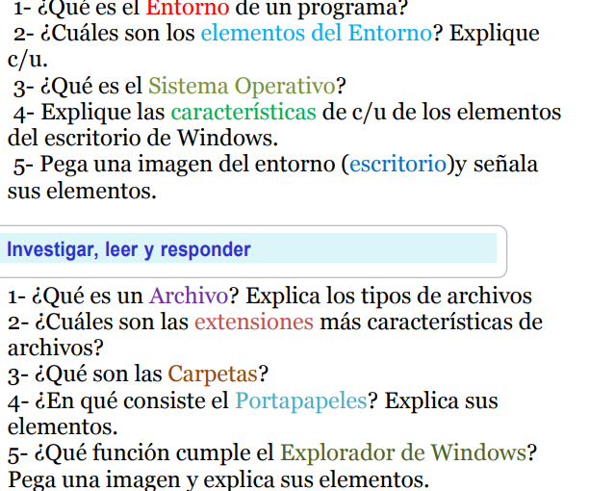

1 El entorno de un programa se refiere al conjunto de recursos e infraestructura necesarios para crear, ejecutar y depurar software, abarcando desde las herramientas de desarrollo hasta el contexto de ejecución del código.



2 Fondo de pantalla: Es la imagen o color que se muestra en el fondo de la pantalla principal, permitiendo personalizar la apariencia del escritorio.

Iconos: Son pequeñas imágenes que representan programas, archivos o carpetas, y permiten acceder a ellos.

Barra de tareas: Suele estar en la parte inferior de la pantalla y contiene:

Botón Inicio: Abre un menú para acceder a todos los programas, configuraciones y funciones del sistema.

Área de notificación: Muestra la hora, la fecha, iconos de programas activos y alertas del sistema, así como el control de volumen y la conexión a internet.

Programas anclados: Accesos directos a tus aplicaciones más usadas.

Ventanas abiertas: Muestra las aplicaciones que están actualmente en ejecución, facilitando su acceso y minimización.

Ventanas: Son los marcos o rectángulos que aparecen en la pantalla, donde las aplicaciones se ejecutan y muestran su interfaz.

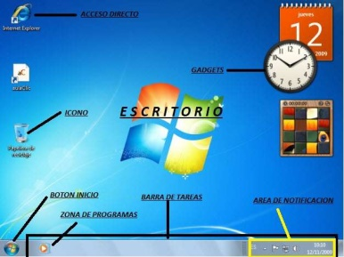
Menú Inicio: Es un menú que se despliega al hacer clic en el botón Inicio y proporciona acceso a toda la lista de programas, configuraciones, y funciones del sistema.

3 es el software fundamental que actúa como intermediario entre el usuario y el hardware de un dispositivo, gestionando sus recursos (memoria, CPU, dispositivos de entrada/salida) para que pueda ejecutar otras aplicaciones y realizar tareas.
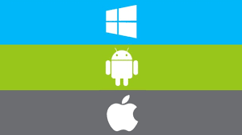

4 Característica: Es la imagen que sirve como fondo del escritorio, y es totalmente personalizable por el usuario con fotos o imágenes de su elección.

2. Iconos

Característica: Son pequeñas imágenes que representan programas, archivos o carpetas.

Funcionalidad: Permiten acceder a estos elementos con un doble clic, y se pueden mover y organizar libremente por el escritorio.

3. Barra de tareas

Característica: Es una franja horizontal, usualmente ubicada en la parte inferior de la pantalla.

Contiene:

Botón Inicio: Abre el menú principal con todos los programas.

Programas abiertos: Muestra las ventanas de las aplicaciones que se están ejecutando.

Zona de notificación: Muestra la hora, la fecha, el nivel de batería y el estado de la conexión a Internet.

4. Botón Inicio

Característica: Generalmente ubicado a la izquierda de la barra de tareas.

Funcionalidad: Al hacer clic en él, se despliega un menú con acceso a todos los programas, configuraciones y opciones del sistema operativo.

5. Cuadro de búsqueda

Característica: Un campo de texto dentro de la barra de tareas.

Funcionalidad: Permite buscar rápidamente programas, archivos, configuraciones y contenido dentro del equipo.

6. Zona de Notificación (Área de sistema)

Característica: Ubicada en la esquina inferior derecha de la barra de tareas.

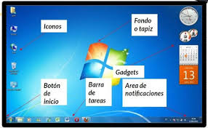
Contiene: Información del sistema como la fecha, la hora, el volumen del audio, la conexión de red, el estado de la batería y notificaciones de aplicaciones.

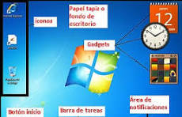
5

Iconos

Fondo de escritorio

Gadgets

Botón inicio

Barra de tareas

Área de notificaciones

Segunda parte

1 Archivos de texto: Contienen información textual.

Ejemplos: .txt (texto plano), .doc y .docx (documentos de Microsoft Word), .odt (documentos de OpenDocument).

Archivos de imagen: Representan gráficos y fotografías.

Ejemplos: .jpg y .png (fotografías), .gif (animaciones simples), .svg (gráficos vectoriales).

Archivos de video: Contienen secuencias de imágenes y sonido.

Ejemplos: .mp4, .avi, .mov.

Archivos de audio: Almacenan sonidos y música.

Ejemplos: .mp3 y .m4a.

Archivos ejecutables: Contienen instrucciones que una computadora puede ejecutar.

Ejemplo: .exe (ejecutable de Windows).

Archivos comprimidos: Reducen el tamaño de otros archivos para un almacenamiento o transferencia más eficiente.

Ejemplos: .zip, .rar.

Archivos de datos/presentación: Utilizados para datos tabulares, hojas de cálculo o diapositivas.

Ejemplos: .csv (datos tabulares), .ppt y .pptx (presentaciones de PowerPoint).

Archivos web: Usados para crear y mostrar páginas web.

Ejemplos: .html, .php.
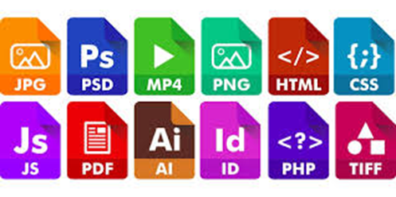

2 Las extensiones de archivo más características y utilizadas incluyen .docx y .pdf para documentos, .jpg y .png para imágenes, .mp3 para audio, .mp4 para video, .zip para archivos comprimidos, .html para páginas web y .exe

3 es un espacio de almacenamiento digital en una computadora que funciona como un contenedor para agrupar y organizar archivos y otras carpetas


4 es un área temporal de la memoria de la computadora donde se almacenan los datos que se cortan o copian, permitiendo luego pegarlos en otra ubicación o programa

Texto: Con formato (como en un documento de Word) o sin formato.

Imágenes: Fotos, gráficos o cualquier tipo de imagen.

Archivos y Enlaces: También se pueden guardar enlaces a páginas web o incluso archivos enteros.

Función de Copiar (Ctrl+C): Transfiere una copia de un elemento seleccionado al portapapeles sin eliminarlo de su origen.

Función de Cortar (Ctrl+X): Elimina el elemento seleccionado de su ubicación original y lo mueve al portapapeles.

Función de Pegar (Ctrl+V): Inserta el contenido almacenado en el portapapeles en la ubicación donde se encuentre el cursor.

Historial del Portapapeles: Es una lista de todos los elementos que se han copiado en secuencia. Puedes acceder a él presionando la tecla de Windows + V para ver y seleccionar elementos anteriores a los que acabas de copiar.

Sincronización con la nube: Algunos sistemas operativos permiten sincronizar el historial del portapapeles a través de la nube, para acceder al mismo contenido en diferentes dispositivos.
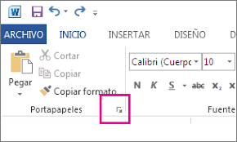

5 administrar archivos y carpetas, permitiendo a los usuarios navegar, visualizar, organizar (copiar, mover, renombrar, eliminar), buscar y acceder a todo el contenido de su computadora de forma fácil y eficiente

Barra de Título:

Muestra el nombre de la carpeta o archivo actual, e incluye los botones para minimizar, maximizar y cerrar la ventana.

Botones de Control (Adelante, Atrás, Actualizar):

Se encuentran en la parte superior de la ventana y permiten navegar entre carpetas, o volver a la ubicación anterior.

Barra de Direcciones:

Indica la ruta completa de la carpeta que estás viendo. Al hacer clic en ella, puedes escribir una nueva dirección para ir directamente a esa ubicación.

Cinta de Opciones:

Contiene fichas con comandos organizados por temas, como "Inicio", "Compartir" o "Vista", que realizan acciones sobre los archivos y carpetas.

Panel de Navegación (o árbol de directorios):

Es el panel de la izquierda que muestra la jerarquía de carpetas y unidades de tu computadora. Al hacer clic en una carpeta, su contenido se muestra en el panel central.

Ventana de Archivos:

Es la sección principal de la ventana, donde se listan los archivos y carpetas de la ubicación seleccionada.

Caja de Búsqueda:

Ubicada en la parte superior, te permite escribir el nombre de un archivo o carpeta para encontrarlo dentro de la ubicación actual.

Barra de Estado:

Se encuentra en la parte inferior y muestra información sobre los elementos seleccionados, como el número de elementos y su tamaño.

